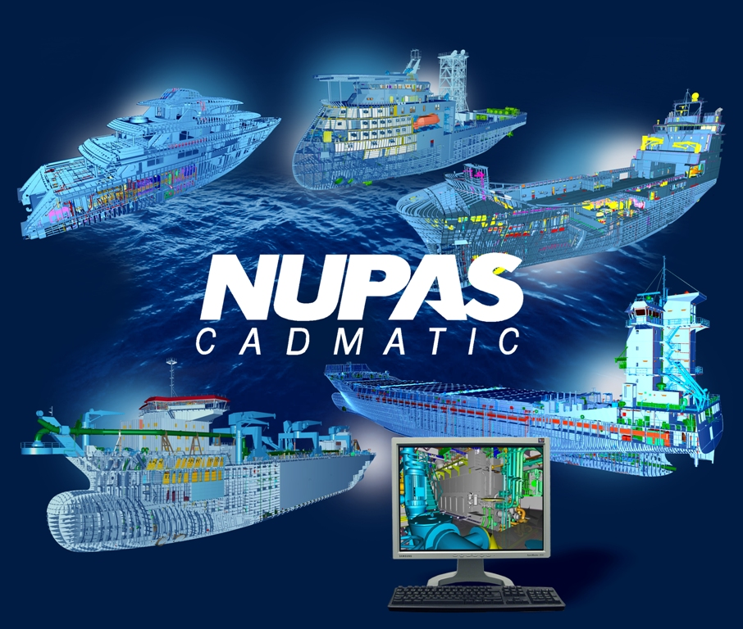

CADMATIC培训手册（V6.2系列）

Piping Modelling Administration

管路建模管理

文档编号：NC-SHA-TM802-00.00.00

目录

修订记录 2

版权说明（CopyRight） 3

正文（Content） 4

1 概述 4

2 管道虾接 4

2.1 创建新的虾接接头 4

修订记录

|  |  |  |  |  |  |
| --- | --- | --- | --- | --- | --- |
| 修订日期 | 修订版本号 | 修订内容 | 修订人 | 审核 | 审定 |
|  |  |  |  |  |  |
|  |  |  |  |  |  |
|  |  |  |  |  |  |
|  |  |  |  |  |  |
|  |  |  |  |  |  |
|  |  |  |  |  |  |
|  |  |  |  |  |  |

版权说明（CopyRight）

正文（Content）

# 概述

# 管路系统

# 管道零件功能代码

# 管道零件分类

# 管道等级

# 管道虾接

## 创建新的虾接接头

1. 选择如下菜单

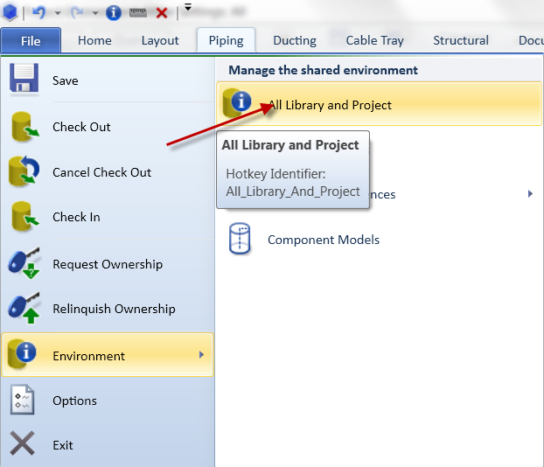

1. 在弹出的窗口中选择如下节点

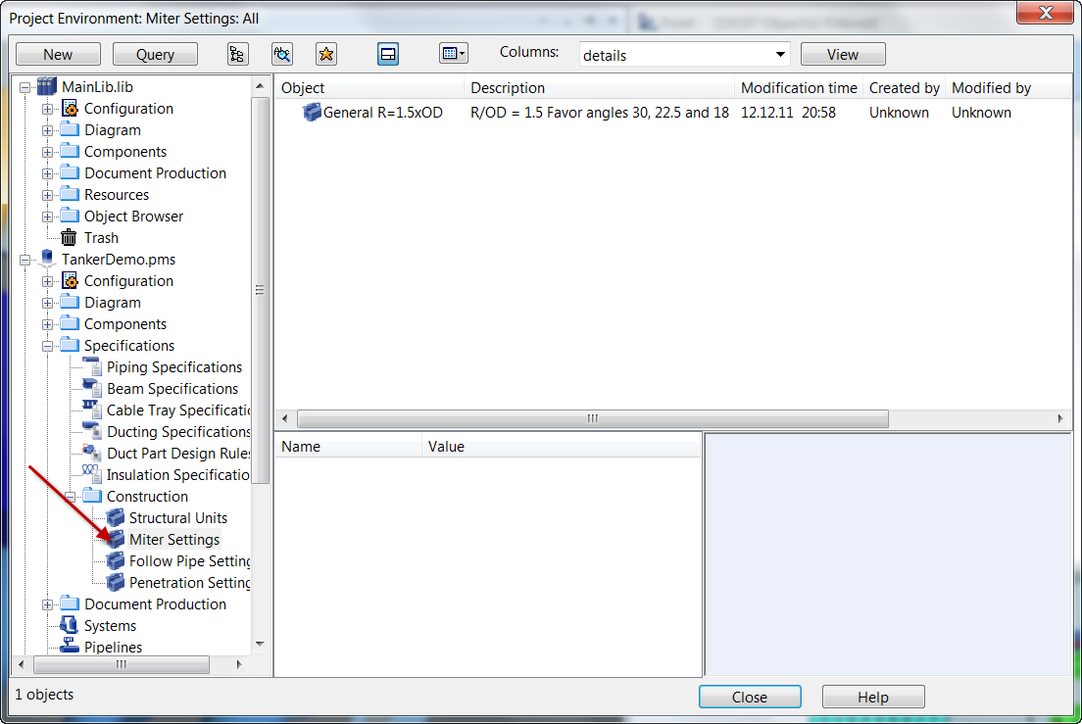

1. 选择如下菜单

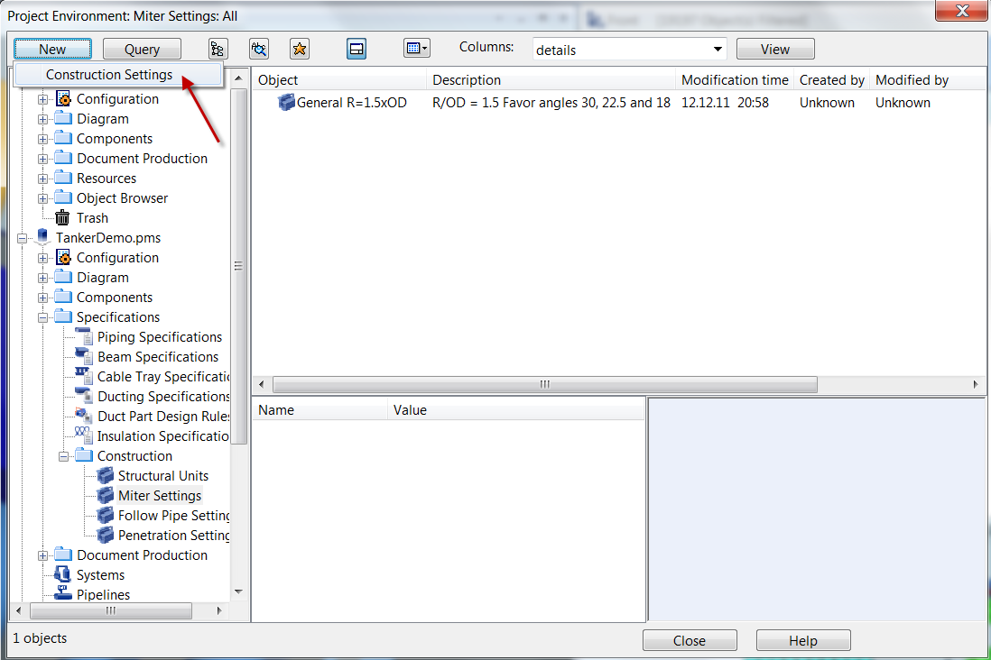

1. 在系统弹出的窗口中输入对应的内容，如下图所示：

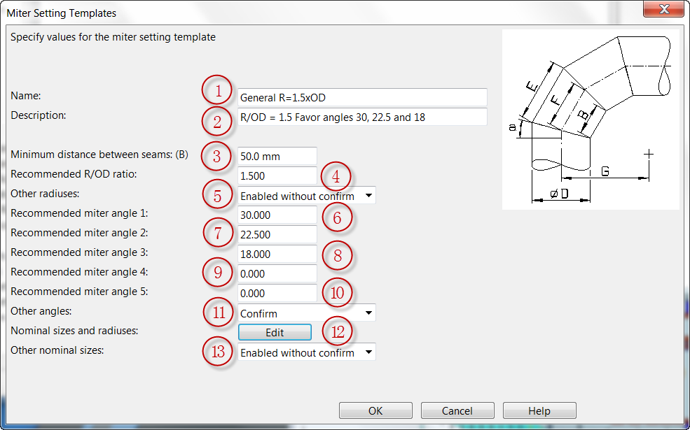

虾接名称：

用户可以根据自己的规则填入一个有意义的名称

虾接描述：

用户可在这个字段中输入描述虾接关键参数的信息

最小焊缝：

用户可在这个字段中输入虾接的最小焊缝参数，一般为50mm（根据企业自身的工艺要求来填写）

弯曲倍数：

填写虾接弯曲半径与虾接外径的比值

其它弯曲半径的处理方式：

用于设定当相连的管子的位置无法满足设定的弯曲倍数时，系统如何处理，一共有三个选项：

# 管道贯通